1-) Dado a classe vetor dinâmico e o código abaixo, responda:

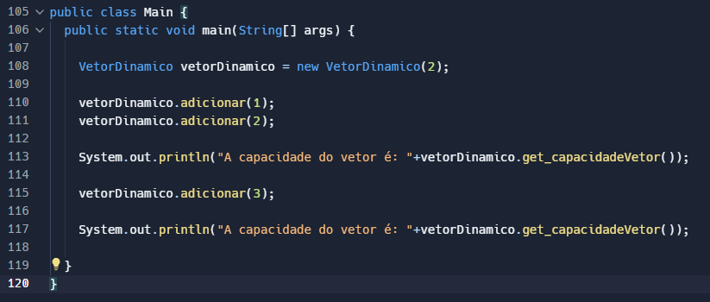

Qual é a mensagem que aparecerá na tela ao rodar o código?

1. A capacidade do vetor é: 2

A capacidade do vetor é: 4

1. A capacidade do vetor é: 2

A capacidade do vetor é: 2

1. A capacidade do vetor é: 3

A capacidade do vetor é: 4

1. A capacidade do vetor é: 2

A capacidade do vetor é: 3

2-) Considere a classe e o método main abaixo:

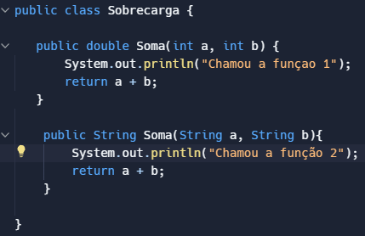

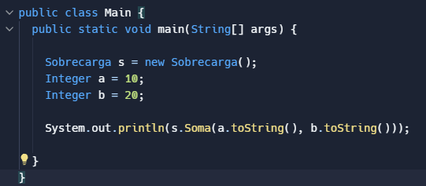

O que aparecerá no console?

a) Chamou a função 1  
 30

b) Chamou a função 2  
 30

c) Chamou a função 2  
 1020

3-) Os generics são qual tipo de polimorfismo?

1. Polimorfismo estático
2. Polimorfismo paramétrico
3. Polimorfismo dinâmico

4-) Dada a seguinte hierarquia de classes:

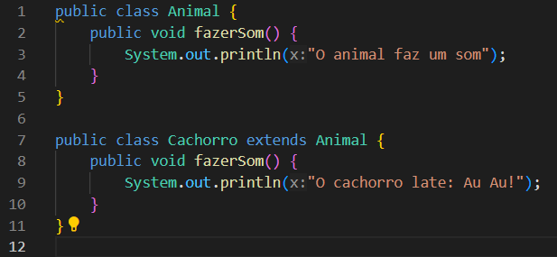

Qual será a saída do seguinte código?

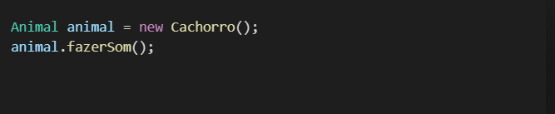

a) "O animal faz um som"

b) "O cachorro late: Au Au!"

c) Nenhuma, haverá um erro de compilação

d) Nenhuma, haverá um erro de tempo de execução

5-)Qual é o principal propósito do JDBC em Java?

a) Fornecer uma interface gráfica para usuários

b) Facilitar a conexão e interação com bancos de dados

c) Permitir a criação de arquivos de texto

d) Criar interfaces de rede

6-)Por que é importante fechar conexões de banco de dados após o uso?

a) Para reduzir o tempo de execução de consultas futuras

b) Para liberar recursos do sistema e evitar esgotamento de conexões

c) Para melhorar a segurança do banco de dados

d) Para reduzir o tamanho do banco de dados

7-) (Exercício bônus) Construa um diagrama de classes para ilustrar a interação entre as classes estudadas durante o aulão: